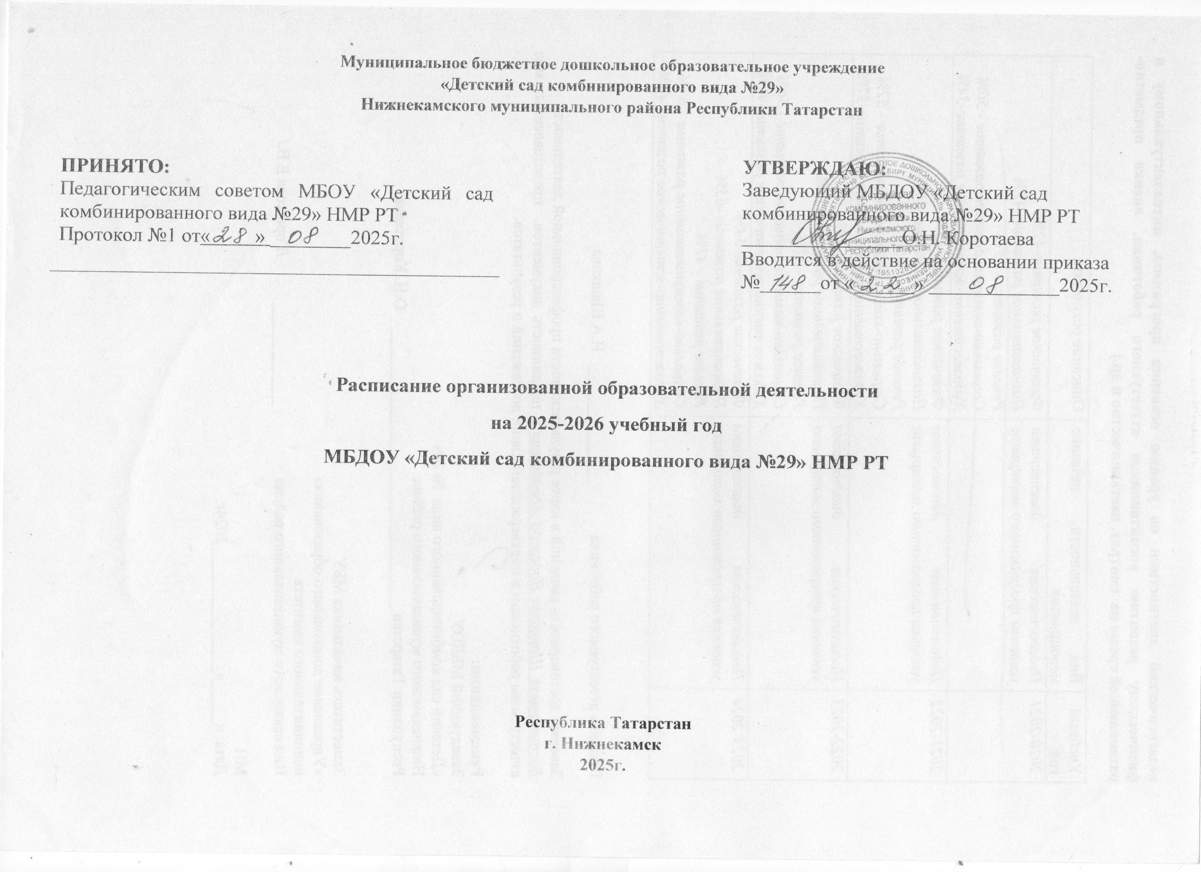

Пояснительная записка
Расписание образовательной деятельности составлено на основании:
Федерального государственного образовательного стандарта ДО (с изменениями, внесенными приказом Министерства просвещения РФ от 08.11.2022 года №955);
Программы дошкольного образования МБОУ «Детский сад комбинированного вида №29» НМР РТ в соответствии с ФОП, утвержденной Приказом Министерства просвещения РФ от 25.11.2022 года №1028 «Об утверждении федеральной образовательной программы дошкольного образования»;
Постановления «Об утверждении санитарных правил и норм» СанПин 1.2.3.3685-21 «Гигиенические нормативы и требования к обеспечению безопасности и (или) безвредности для человека факторов среды обитания» от 28.01.2021 год, действующие до 01.03.2027года;
СП 2.4.3648-20-Санитарно-эпидимиологические требования к организации воспитания и обучения, отдыха и оздоровления детей и молодежи», утвержденной постановления Главного государственного врача РФ от 28.09.2020 года №28 от 18.12.2020 года, действующие до 01.01.2027года.

В I группе раннего возраста №1 и во II группе раннего возраста №№3,4 ООД проводится по подгруппам в первую и во вторую половину дня (кроме художественно-эстетического развития «Музыка»).
Продолжительность организованной образовательной деятельности составляет в I группе раннего возраста №1-10 минут и во II группе раннего возраста №4 – 10 минут, что соответствует правилам, указанным в Сан Пин 1.2.3.3685-21.
Продолжительность организованной образовательной деятельности для детей 3-4 лет в младших группах №№3,9 составляет 15 минут; для детей 4-5 лет (группа №11) – 20 минут;
Для детей от 5-6 лет (группа №10) – 25 минут;
Для детей 6-7 лет (группы №№5,7,8) – 30 минут.
Максимальный объем недельной образовательной нагрузки соответствует требованиям:
в первой младшей группе – 1час 30 минут;
Продолжительность дневной суммарной образовательной нагрузки для детей не более:
- в I, II группе раннего возраста – 20 минут;
- в младшей группе – 30 минут;
- в средней группе – 40 минут;
- в старшей группе – 50 минут или 75 минут при организации 1 занятия во вторую половину дня;
- в подготовительной к школе группе – 90 минут.
В середине времени, отведенного на организованную образовательную деятельность, проводятся физкультминутки.
Перерыв между ООД – не менее 10 минут.
Образовательная деятельность с детьми старшей группы осуществляется и во второй половине дня после дневного сна. Ее продолжительность составляет – 25 минут. Художественно-эстетическое развитие (рисование) в группе №10 проводится в четверг.
Организованная образовательная деятельность, требующая повышенной познавательной активности и умственного напряжения детей, проводится в первую половину дня, в дни наиболее высокой работоспобности детей (вторник, среда, четверг). Для профилактики утомления детей ООД, требующая повышенной познавательной активности и умственного напряжения, сочетается с образовательной деятельностью, направленной на физическое и художественно-эстетическое развитие воспитанников.
Образовательная деятельность по физическому развитию для детей в возрасте от 3-7 лет организуются 3 раза в неделю, начиная со старшей группы, одно из занятий проводится на прогулке.
Учитывая ЭКС, начиная со средней группы, вводится ознакомление с татарским языком по УМК З.М. Зариповой и др. В средней группе занятие проводится 2 раза в неделю в режимных моментах. В группе №5 в понедельник и среду, в группе №11 в четверг и пятницу.
В старшей группе №10 – 2 раза в неделю, одно занятие проводится в режимных моментах (в четверг).
В подготовительных к школе группах №№5,7,8 – 3 раза в неделю, одно занятие в режимных моментах (группа №5 - понедельник, группа №7 – среда, группа №8 - вторник).

Расписание ООД составил старший воспитатель:___________________И.С. Никина

Расписание образовательной деятельности
Группы/  Дни недели | I группа раннего возраста  №1 общеразвив.  (1-2 лет) | Младшая группа  №3 логопедич.  (3-4 лет) | II группа раннего возраста  №4 комбинированная  (2-3 лет) | Младшая группа  №9  общеразвив.  (3-4 лет) | Средняя группа  №11  общеразвив.  (4-5 лет) | Старшая группа  №10 общеразив.  (5-6 лет) | Подготовительная группа  №5 логопедич.  (6-7 лет) | Подготовительная группа  №7  комбинированная  (6-7 лет) | Подготовительная группа  №8  общеразвив.  (6-7 лет)
Понедельник | 1.Музыка  8.30-8.40  2.Конструирование  I)15.00-15.10  II)15.20-15.30 | 1.Ознак. с окр.  2 Музыка.  8.50-9.05 | 1. Ознак. с окр.  I) 8.30-8.40  II)8.50-9.00  2.Физ-ра  I) 15.00-15.10  II)15.20-15.30 | 1. Рисование  8.30-8.45  2.Физ-ра (У)  9.10-9.25 | 1. Физ-ра  8.30-8.50  2. 9.00-9.20 Лепка/Аппликация | 1.Ознак. с тат.яз./Рисование  I) 8.30-8.55  II)9.05-9.30  2. Физ-ра (У)  11.00-11.25 | 1.ФЭМП  8.30-9.00  2. Физ-ра  9.10-9.40  3.Лепка/Аппликация  9.50-10.20 | 1.ФЭМП  8.30-9.00  2.Музыка  9.15-9.45  3.Лепка/Аппликация  9.55-10.25 | 1.Озн.с окр./Рисование  8.30-9.00  2.Ознак. с тат.яз.  I) 9.40-10.10  II)10.20-10.50  3. Физ-ра (У)  11.15-11.45
ОД в реж. моментах |  |  |  |  |  |  | Ознак. с тат.яз.  11.30-12.00
Вторник | 1.Развитие речи  I)8.30-8.40  II)8.50-9.00  2.Физ-ра  I) 15.00-15.10  II)15.20-15.30 | 1.Физ-ра  8.30-8.40  2.Развитие речи (логопедич.)  8.50-9.05 | 1.Развитие речи  I) 8.30-8.40  II)8.50-9.00  2.Физ-ра  I) 15.00-15.10  II)15.20-15.30 | 1. Музыка  8.30-8.45  2. Развитие речи  8.55-9.10 | 1.Развитие речи  8.30-8.50  2.Музыка  9.00-9.20 | 1. Развитие речи  8.30-8.55  2. Физ-ра  9.05-9.30 | 1.Развитие речи (логопедич.)  8.30-9.00  2.Рисование  9.10-9.40  3.Музыка  9.50-10.20 | 1.Ознак. с тат.яз.  I) 8.30-9.00  II)9.10-9.40  2. Озн. с окр./Рисование  9.50-10.20  3.Физ-ра (У)  11.15-11.45 | 1.ФЭМП  8.30-9.00  2.Лепка/Аппликация  9.10-9.40  3. Физ-ра  9.50-10.20
ОД в реж. моментах |  |  |  |  |  |  |  |  | Ознак. с тат.яз  11.30-12.00
Среда | 1.Окр.мир и природа  I) 8.30-8.40  II)8.50-9.00  2.Физ-ра  I) 15.00-15.10  II)15.20-15.30 | 1.ФЭМП  8.30-8.45  2.Физ-ра (У)  9.10-9.25 | 1.Музыка  8.30-8.40  2.Лепка  I) 15.00-15.10  II)15.20-15.30 | 1. Физ-ра  8.30-8.45  2.ФЭМП  8.55-9.10 | 1. ФЭМП  8.30-8.50  2.Физ-ра  9.00-9.20 | 1. ФЭМП  8.30-8.55  2. Музыка  9.05-9.30  3.Лепка/Аппликация  9.40-10.05 | 1.Ознак. с тат.яз.  8.20-9.00  2.Логопедич.  9.10-9.40  2. Музыка  9.50-10.20 | 1.Развитие речи  8.30-9.00  2.Физ-ра  9.30-10.00 | 1.Развитие речи  8.30-9.00  2.Рисовние  9.10-9.40  3.Музыка  10.30-11.00
ОД в реж. моментах |  |  |  |  |  |  |  | Ознак. с тат.яз  11.20-11.45
Четверг | 1.Развитие речи  I) 8.30-8.40  II)8.50-9.00  2.Физ-ра  I) 15.00-15.10  II)15.20-15.30 | 1.Музыка  8.30-8.45  2.Лепка/Аппликация  8.55-9.10 | 1.Развитие речи  I) 8.30-8.40  II)8.50-9.00  2.Физ-ра  I) 15.00-15.10  II)15.20-15.30 | 1. Озн. с окр.  8.30-8.45  2.Музыка  8.55-9.10 | 1.Музыка  9.20-9.40 | 1. Физ-ра  8.30-8.55  2. Озн. с окр.  9.05-9.30  3. Рисование  15.00-15.25 | 1. ФЭМП  8.30-9.00  2. Физ-ра  9.10-9.40  3. Логопедич.  9.50-10.20 | 1.ФЭМП  8.30-9.00  2.Рисование  9.10-9.40  3. Музыка  9.50-10.20 | 1. ФЭМП  8.30-9.00  2.Физ-ра  10.00-10.30
ОД в реж. моментах |  |  |  |  | Ознак. с тат.яз.  I) 8.20-8.40  II)8.50-9.10 | Ознак. с тат.яз  11.20-11.45 |  |  | Ознак. с тат.яз  9.20-9.50
Пятница | 1.Музыка  8.20-8.30  2.Лепка  I) 15.00-15.10  II)15.20-15.30 | 1. Физ-ра  8.30-8.45  2.Рисование/логопедич.  8.55-9.10 | 1.Музыка  8.40-8.50  2.Рисование  I) 15.00-15.10  II)15.20-15.30 | 1.Лепка/Аппликация  8.30-8.45  2. Физ-ра  8.55-9.10 | 1. Ознак. с окр.  8.30-8.50  2.Рисование  9.00-9.20  3.Физ-ра (У)  9.50-10.10 | 1. Основы грамотности  8.30-8.50  2.Музыка  10.00-10.25 | 1. Ознак. с окр./Рисование  8.30-9.00  2. Обучение грамоте (логопедич.)  9.10-9.40  Физ-ра (У)  11.15-11.45 | 1.Обучение грамоте  8.30-9.00  2.Озн.с тат.яз.  9.10-9.40  3. Физ-ра  9.50-10.20 | 1.Обучение грамоте  8.30-9.00  2. Музыка  10.35-11.05
ОД в реж. моментах |  |  |  |  | Ознак. с тат.яз.  I)10.50-11.10  II)11.20-11.40

